**功能修改0505**

**修改多部门要点审核逻辑，调整要点详情页面布局**

1. 对于需要多部门同时审核的要点，增加各个部门审核状态接口，每个部门的审核状态需要单独列出，单个部门看到的审核状态只和自己部门相关），只有超级管理员可以看到整个要点的审核状态。
2. 将要点的相关附件显示在右边

具体界面如图1所示，

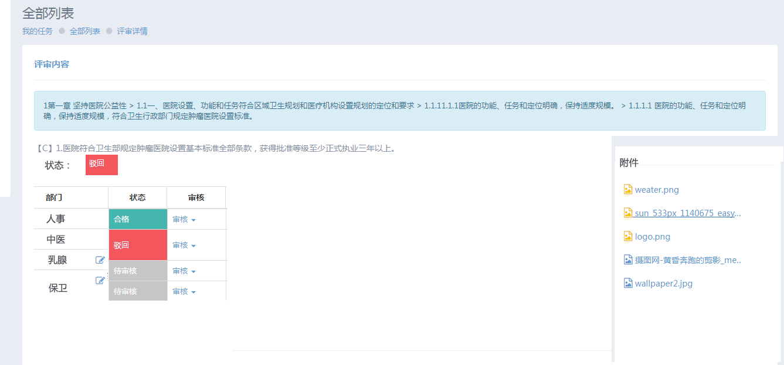

图1